BOUZAIDA Nassim G4

Rapport de séance 1

début de projet : bras articuler déplaçant deux parti de rail permettant a un wagon d’avancer dans un circuit circulaire (le bras récupère la partie de rail sur lequel le wagon ,ne se trouve plus et la place devant lui ).

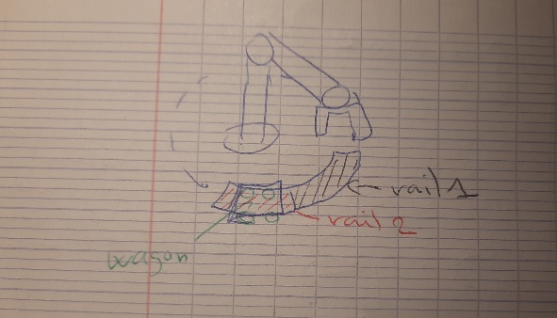

parti bras articulé:

-recherche d’inspiration sur internet :

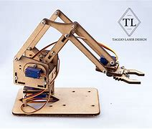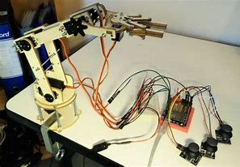

-on souhaite que le bras soit fixé au centre du circuit circulaire que parcourra le wagon, donc le bras doit pouvoir tourner a 360° a la base pour ramener les rails sur l’ensemble du parcours.

Le bras doit pourvoir soulever et abaisser les rails donc une seconde rotation (- de 180° suffisant)

le maintien de la direction de la pince vers le sol peut être réalisé par la gravité(a voir si sa reste suffisamment stable sinon une troisième rotation(- de 180° suffisant))

enfin les pince doivent pouvoir se resserré,4 eme rotation

Choix des moteurs :

- Prise en main du servomoteur(SG90) et continuous servo(FS90R)

|  |  |
| --- | --- |
| SG90 | FS90R |
| -on peut lui donner une position souhaiter entre 0 et 180° | -on ne peut pas lui donner de position fixe, il tourne plus ou moins vite selon la tension qui lui est fourni (utilisation avec un potentiomètre) |